STUDI PERENCANAAN DENGAN METODE KOMPOSIT PADA JEMBATAN DESA PARAKAN KABUPATEN TRENGGALEK
Milot Diyah Saraswati, Ir.H.Warsito, MT., Ir.Bambang Suprapto, MT.
¹Mahasiswa Teknik Sipil Fakultas Teknik Universitas Islam Malang, email: milotdiyah02@gmail.com
²Dosen Teknik Sipil Fakultas Teknik Universitas Islam Malang, email: warsito@unisma.ac.id
³Dosen Teknik Sipil Fakultas Teknik Universitas Islam Malang, email: bambang.suprapto@unisma.ac.id

ABSTRAK

Jembatan sungai desa Parakan kabupaten Trenggalek merupakan alternatif penghubung antara dusun Krajan menuju dusun Sambi yang akan dibangun guna mempermudah masyarakat sekitar dusun itu yang akan menuju dusun lain.Jembatan ini pada awalnya mengunakan konstruksi beton bertulang, maka penulis menggunakan akternatif lain dengan metode komposit bentang jembatan 30m, lebar 9 m dan lebar trotoar 1 m. Dimensi plat lantai 1485,968 kg/m, beban sendiri gelagar 1321,155 kg/m, beban hidup 2835 kg/m , beban garis ”P” : 12348 kg, gaya akibat rem 3376,25 kg dan beban angin 354,3 kg/m. Menggunakan tulangan rangkap D14 - 150 mm pada tebal plat 20cm. Dimensi tinggi pada balok gelagar 168 cm, flens gelagar dengan lebar 60 cm, tebal pada badan 3 cm, dan 9cm dimensi masing-masing flens. Perencanaan abutment diperoleh tinggi 7,15 m, dengan panjang 9 m, lebar bawah 6 m, dan lebar abutment atas 1,75 m. Menggunakan pondasi sumuran, dengan diameter pondasi luar 400 cm, diameter pondasi dalam 350 cm dengan jumlah2 buah pondasi. Diperoleh tulangan pokok sebesar 10D 25, dan tulangan spiral sebesar ∅ 25 – 200.

Kata Kunci : Abutment, Plate Girder, Jembatan,

PENDAHULUAN
Latar Belakang
Pada Jembatan sungai desa Parakan kabupaten Trenggalek merupakan alternatif penghubung antara dusun Krajan menuju dusun Sambi yang akan dibangun guna mempermudah masyarakat sekitar dusun itu yang akan menuju dusun lain.Kondisi eksisting jembatan berada tidak jauhdari area penduduk, kebun dan persawahan yang sangat luas.Pada awalnya jembatan mengunakan konstruksi beton bertulang, dengan bentang 35m dengan dibagi menjadi 2 bentang dengan 1 pilar ditengah. Jembatan yang tergolong sudah tua ini mengalami kerusakan dan belum pernah diperbaiki.
Identifikasi Masalah
- Kondisi jembatan tidak mampu menahan beban kendaraan sehingga terjadi lendutan.
- Kondisi plat lantai pada jembatan sudah rusak
- Kondisi pondasi jembatan sudah tidak mampu menahan beban di atasnya
Rumusan Masalah
- Berapa besar beban yang bekerja terhadap struktur jembatan?
- Berapa dimensi plat lantai dan tulangannya?
- Berapa ukuran balok gelagar pada jembatan?
- Berapa abutment dan penulangannya?
- Berapa pondasi yang dibutuhkan dan penulangannya?
Tujuan dan Manfaat
Tujuan:
- Mengetahui beban yang bekerja pada jembatan.
- Mengetahui dimensi plat pada jembatan.
- Mengetahui dimensi balok gelagar pada jembatan.
- Mengetahui dimensi abutment dan penulangan pada jembatan.
- Mengetahui dimensi pondasi dan penulangannya
Manfaat:
- Mengaplikasikan ilmu pengatahuan yang telah dipelajari ke dalam perencanaan sebuah struktur jembatan.
- Dapat menjadikan referensi pada pendidikan, khususnya di Fakultas Teknik Jurusan Sipil Universitas Islam Malang dan yang lainnya.
- Bagi instansi terkait dapat digunakan sebagai alternatif perencanaan jembatan menggunakan tipikal lain.

Lingkup Pembahasan
Pembahasan pada perencanaan :
- Plat lantai kendaraan dan penulangannya.
- Perhitungan gelagar.
- Perhitungan abutmentdan penulangannya.
- Perencanaan pondasi dan penulangannya.

TINJAUAN PUSTAKA

Pengertian Jembatan
Jembatan merupakan sarana transportasi yang menghubungkan suatu daerah dengan satu daerah lainnya yang dipisahkan sungai, bukit atau wilayah yang memiliki tinggi permukaan yang berbeda.
Pengertian Plat girder
Plate girdermerupakan struktur yangdigunakan untuk alternatif bahan yang penampang lainnya tidak dapat memenuhi standart. Dua flensatas dan bawah merupakan bentuk plate girder pada umumnya. Pada bentang panjang perlu menggunakan plate girder yang tingginya berbeda-beda.
Sambungan plat girder
Selain las untuk penyambung antara plate gider dapat menggunakanbaut yang memiliki mutu tinggi.
Alat penghubung geser (Shear Connector)
Alat penghubungantar dua bahan baja dan beton. Selain itu shear connectormemiliki kegunaan untuk menyatukan kedua bahan sehingga dapat memikul beban yang ada. Macam-macam alat penghubung geser (Shear Connector)adalah sebagai berikut :
- Tipe baja kanal
- Tipe angker
- Tipe paku
Perencanaan pondasi sumuran
Pondasi sumuran atau pondasi kaison umumnya dibuat dari beton bertulang yang dikerjakan langsung dilapangan atau beton pracetak yang pembuatannya dilakukan di pabrik.

Lokasi Perencanaan
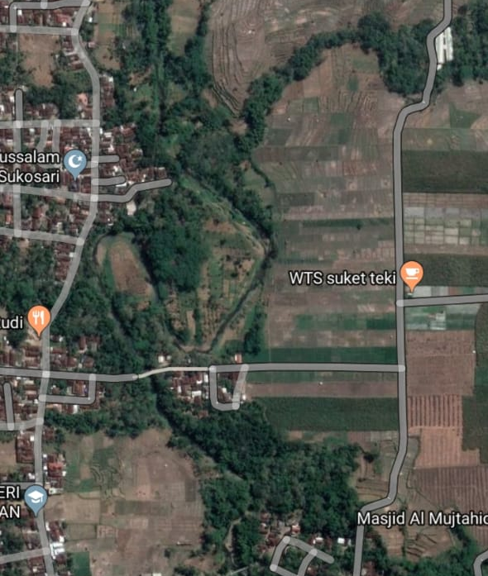

Desa Parakan Kab. Trenggalek

Gambar 1. Lokasi Perencanaan
(Sumber: Google Maps)

Pengambilan data
Pengambilan data dilakukan dengan mencari keterangan yang bersifat primer dan sekunder yang nantinya digunakan sebagi bahan perencanaan pada tugas akhir.
- Data Primer yang diambil meliputi data existing dan dokumentasi kondisi lapangan yang akan direncanakan.
- Data Sekunder merupakan data yang diperoleh dari instansi terkait dalam perencanaan. Pengumpulan data yang dimaksud sebagai berikut :
- Gambar rencana proyek jembatan desa Parakan.
- Data tanah SPT dan Boring/Sondir wilayah sekitar desa Parakan.
- Peta lokasi dari Google Earth.

Diagram Alir
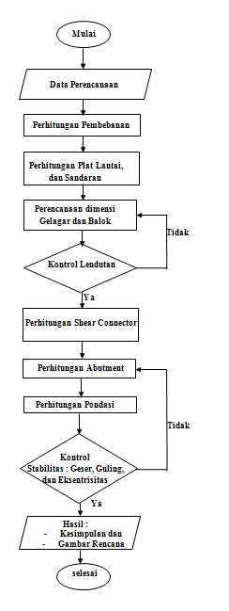

PEMBAHASAN
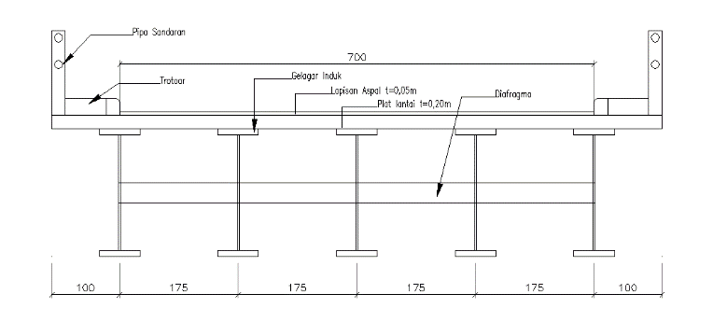
Gambar 2. Rencana Potongan Melintang Jembatan
(Sumber: Gambar rencana)

Pembebanan Lantai Kendaraan
- Beban Mati
(q1) = 849,164 Kg/m
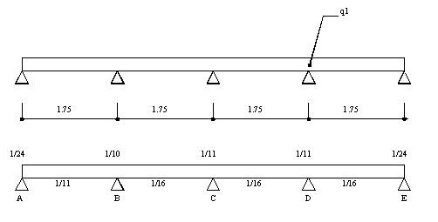
Momen Akibat Beban Mati

Gambar 3. Koefisien Momen
(Sumber : Gambar rencana)
M_{total} = 4949,1kg.m
Arah melintang (y) dipakai tulangan pokok D₁₄ ₋ ₁₀₀
A_{pakai} = 1539,4mm² > As_{perlu} 1205,28 mm²
Penulangan memanjang plat lantai (x)
${As}_{Min}$ = 0,0020${As}_{Bruto}$
${As}_{Min}$ = 0,0018${As}_{Bruto}$
${As}_{Min}$ = 0,0018x 163x 1000 = 293,4${mm}^{2}$
As = 113,04 mm²
Digunakan tulangan D12 – 250 ; As = 452mm²

Perencanaan Sandaran
Gambar 4. Perencanaan Trotoar
(Sumber : Gambar rencana)
- Tinggi dinding sandaran = 0,9 m
- Jarak tiang sandaran = 2,00 m
- Tebal selimut = 20 mm
- Diameter tulangan utama = 12 mm
- Tinggi sandaran ( d ) =174 mm
Dipakai tulangan pokok 2Ø 12 = 226,2mm²
Dipakai tulangan bagi 6Ø - 150 = 188,5 mm²
Perencanaan Gelagar Induk
Pembebanan
- Beban mati
Beban total =1485,968 kg/m
M_{maksimum} =161171,4 kg.m
D_{maksimum} = 22289,52 kg
- Maka berat sendiri gelagar induk (qd)
Mmax = 148629,938 kg.m
Dmax = 19817,325 kg
- Berat diafragma
RA = 714,175 kg
M_{maksimum} = 714,175 x 15 – (204,05 x 15) – (204,05 x 10 ) – (204,05 x 5)
= 4591,125 kgm
D_{maksimum} = 714,175 – 204,05
= 510,125 kg
- Beban hidup
Jarak antar gelagar = 1,75 m, maka :
q’ = 2835 kg/m
M_{L} = 318937,5 kgm
D_{L} = 42525 kg
- Akibat beban garis “P” (RSNI T-02-2005) [1]
P = 12348 kg
  - Beban Sekunder
- Beban angin
$\frac{b}{d}$ = $\frac{Lebar jembatan}{Tinggi jembatan}$
=$\frac{9 m}{ 3,13 m}$
= 2,87
Cw untuk b/d = 2,87 adalah
1,5 + $\frac{\left(1,5-1,25\right)x (6-2,87)}{ 6-2}$ = 1,695
- TEW_{s} = 85,947 kN/m
= 8594,7 Kg/m
TEW_{l} = 1,46 N/mm x 1800 mm
= 2628 N
= 262,8 Kg
Pa = TEW_{s} + TEW_{l}
= 8594,7 + 262,8
= 8857,5 Kg
Pau = 8857,5 x (1,2)
= 10629 Kg
Panjang gelagar 30 m:
qw = $\frac{10629}{30}$ =354,3 kg/m
M maks = 39825,75 Kg.m
D maks = 5314,5 Kg
- gaya rem (PR)
PR = $\frac{1}{2}$x6752,5
= 3376,25 kg
Perencanaan Shear connector
Gaya lintang
RA = ½ .q.l + P
= ½ ( 3189,3 x 30) + 14842,25
= 62681,75 kg
DC = 14842,25. 0,167 + ( ½ . 0,167 . 25 . 3189,3)
= 9136,319 kg
DD = 14842,25. 0,333 + ( ½ . 0,333 . 20 . 3189,3)
= 15562,838 kgbeban mati dan beban hidup :
DA = 42821,02 kg + 62681,75 kg
= 105502,77 kg
DC = 28785,405 kg + 9136,319 kg
= 37921,724 kg
DD = 14749,79 kg + 15562,838 kg
= 30312,628 kg
Daya dukung shear connector pada setiap titik
= $\frac{105502,77 x 105680,974}{9590548,479}$
= 1162,564kg/cm
= $\frac{37921,724 x 105680,974}{9590548,479}$
= 417,870 kg/cm
=$\frac{30312,628 x 105680,974}{9590548,479}$
= 334,023 kg/cm
Perhitungan jarak antar shear connector
= $\frac{11886,042 }{1162,564}$
= 10,22 cm ≈10 cm, jumlah 50 buah.
= $\frac{11886,042 }{417,870 }$
= 28,44 cm ≈20 cm, jumlah 25 buah.
= $\frac{11886,042 }{334,023 }$
= 35,58 cm ≈35 cm, jumlah 14 buah.
Rekapitulasi sambungan gelagar
1. Batang A-C jarak 10cm, jumlah 50 buah
2. Batang C-D jarak 20cm, jumlah 25 buah
3.Batang D-E jarak 35cm, jumlah 14 buah
Perencanaan Bantalan Elastomer
Gambar 5. Elastomer
(Sumber : Gambar rencana)

Lebar (W) = 600 mm (BMS Section 7; Tabel2. 4(j)) [2]
Panjang (L) = 600 mm
Tebal = 247 mm
(h_{ri}) = 18 mm
Lapisan penutup (h_{cover}) = 6 mm
Jumlah lapisan (n) = 10 buah
fy pelat = 290 Mpa
Abutment
Penulangan Abutment
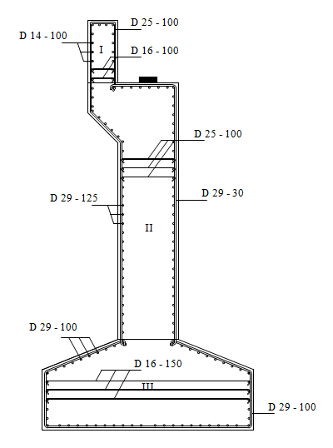
Gambar 6. Penulangan Abutment
(Sumber : Gambar rencana)
Perencanaan Pondasi
Kedalaman pondasi (Df) = 4,00 m
Diameter luar = 4,00 meter
Diameterdalam = 3,50 m
Mutu beton fc’ =25Mpa=250 kg/cm²
σ_{bahan} = 82,5 kg/cm²
Berat jenis beton = 2297,25 kg/m³
Penulangan Jumlah Pondasi
_{(Sarjono Hs, 1998 ; 14)} [3]
n =$\frac{848,381}{706,177}$ = 1,201 ≈ 2 buah kaison

Perhitungan Kontrol jarak antar Kaison
Gambar 7. Jarak antar pondai
(Sumber : Gambar rencana)

S$≤\frac{1,57 x 400 x 2 x 1}{2 + 1 - 2}$ = 1256 cm = 12,56m
diambil S = 4,5 m$≤$12,56m
Penulangan Pondasi
Jumlah tulangan (n)
n = $\frac{Ast}{\frac{1}{4} x π x D^{2}}$
= $\frac{5093,062}{\frac{1}{4} x 3,14 x {25}^{2}}$
= 10,38 ~ 10 buah
Maka dipakai tulangan memanjang 10D25
Dipakai ρ = 0,016
As = 0,016 x 1000 x 300
= 4800 mm²
jarak tulangan (s)
As ada
=
= 9812 mm²
Dipakai tulangan D25– 200 → As = 9812 mm²

Gambar 8. Penulangan Pondasi
(Sumber : Gambar rencana)

PENUTUP
Kesimpulan
Berdasarkan hasil dari rumusan masalah studI perencanaan dengan metode komposit pada jembatan desa Parakan Kabupaten Trenggalek, maka dapat disimpulkan sebagai berikut :
- Besar beban yang bekerja terhadap struktur jembatan adalah , beban primer 1485,968 kg/m,
- Tebal plat pada lantai adalah 20cm dengan menggunakan tulangan rangkap D14 - 150 mm.
- Dimensi tinggi pada balok gelagar 168 cm, flensgelagar dengan lebar 60 cm, 9cm masing-masing flens dan lebar 1,75 m.
- Menggunakan pondasi sumuran, dengan diameter pondasi luar 400 cm, diameter pondasi dalam 350 cm dengan jumlah 2 buah pondasi. Diperoleh tulangan pokok sebesar 10D 25, dan tulangan spiral sebesar ∅ 25 – 200.
Saran
- Pada perencanaan tugas akhir ini konstruksi menggunakan plate girder, selain itu dapat menggunakan alternatif lain yaitu gelagar pratekan atau box girder.
- Pada perencanaan struktur bawah dapat menggunakan pondasi sumuran serta tiang pancang.
DAFTAR PUSTAKA
[1] Badan Standar Nasional. 2005. RSNI T-02-2005 Perencanaan struktur baja untuk jembatan.Badan Standard Nasional.
[2] Bridge Management System. Peraturan Teknik Jembatan BMS 1992. Departemen PU Bina Marga
[3] Sardjono,HS. 1998. Pondasi tiang pancang jilid 1 ,Penerbit Sinar wijaya.

